HLSD
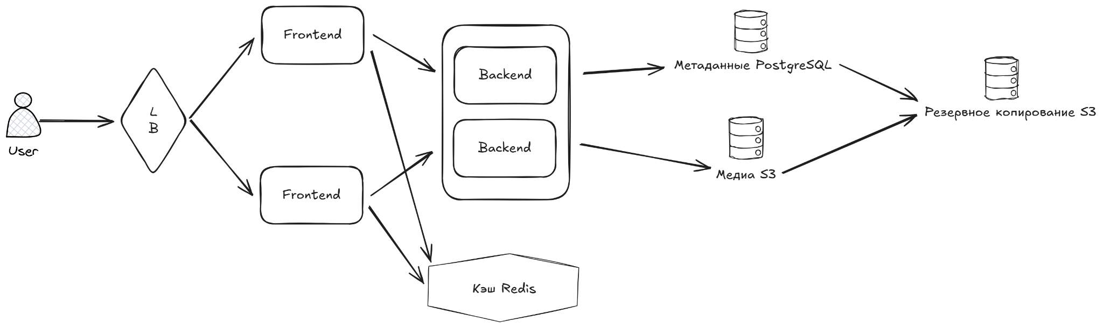
Объяснение
- Балансировщик нагрузки перед двумя frontend нужен для распределения трафика для разных регионов
- Кэш отдельно от backend для быстрого получения горячих данных. Там можно хранить заголовки заметок, настройку профилей пользователей
- В backend добавлена очередь сообщений с двумя серверами, чтобы
  - Сгладить пики активности пользователей и распределить запросы между серверами
  - Если один упал, то можно было легко переключиться на другой

